HP lanserar sin första 30-tumsskärm med över 1 miljard färger och utökar sitt utbud av bildskärmar för små och medelstora företag

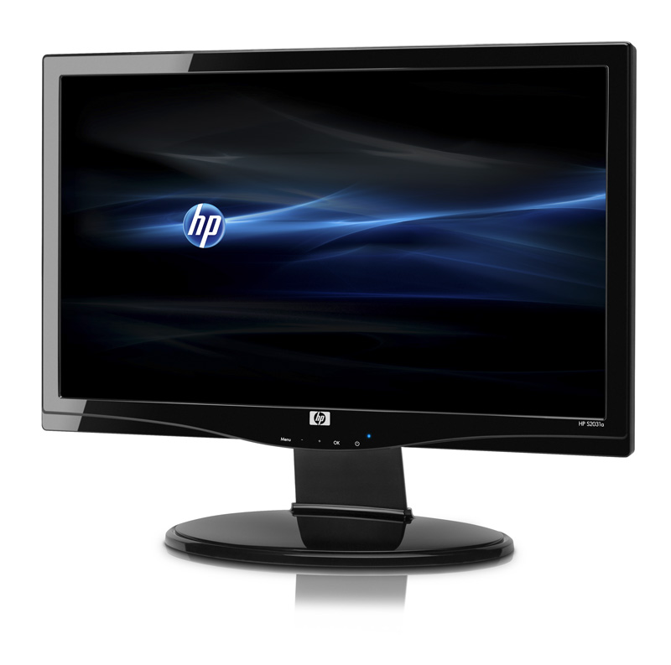
STOCKHOLM, 21 juni 2010 – HP lanserar nu sin första 30-tumsskärm med över 1 miljard färger: HP ZR30w S-IPS LCD Display.
Trettiotumsskärmen är det senaste tillskottet till ett redan imponerande utbud av HP Performance-skärmar. Den har en färgupplösning på 30 bitar per pixel och 1,07 miljarder färger jämfört med de 16,7 miljoner färger som de flesta 30-tumsskärmar klarar.
HP ZR30w är idealisk för proffs inom animation, datorspelsutveckling, tv, design och grafik, där exakthet i färgåtergivningen är avgörande, eftersom den klarar av att visa mer än 64 gånger fler färger än vanliga lcd-skärmar. Den täcker 100 procent av sRGB-skalan och 99 procent av Adobes RGB-skala. Detta gör att röda, blå och gröna nyanser blir märkbart djupare.
Den nya bildskärmen har 4,1 miljoner pixlar fördelat på en upplösning på 2560 x 1600 i skalan 16:10 och en kontrast på 3000:1 vilket ger optimal skärpa och bildprestanda.
HP ZR30w har en bred betraktningsvinkel och bygger på enastående visuell teknik. Vidare är den utrustad med DisplayPort och dvi-d-uttag, en inbyggd 4-ports usb-hub samt HP QuickRelease ⁽¹⁾ som gör den enkel att installera. Bildskärmens fot kan justeras i sex leder – den kan vridas, böjas och justeras i höjdled – vilket bäddar för maximal komfort.
Bildskärmens yttre är designat i borstat aluminium som matchar HPs arbetsstationer i Z-serien⁽²⁾ och det består till minst 25 procent av återvunna material. Skärmen är dessutom strömsnål och har en strömförsörjning med 85 procents effektivitet.⁽³⁾

Små företag i stora värden

HP lanserade också bredbildskärmarna HP X20LED, X22LED, X23LED, S2031a, S2231a, S2331a och 2310ti. De är modeller avsedda för små och medelstora företag som vill ha prisvärda och pålitliga bildskärmar.

Bildskärmarna HP X20LED, HP X22LED och HP X23LED är alla stora, utrustade tunnfilmtransistorer och lätta att beskåda från alla vinklar.

- Fakta:
  - HP X20LED – 20 tum, 1600 x 900 pixlars upplösning vid 60Hz.
  - HP X22LED – 21,5 tum, 1920 x 1080 pixlars upplösning vid 60Hz.
  - HP X23LED – 23 tum, 1920 x 1080 pixlars upplösning vid 60Hz.
  - Fullskärmsstöd för lägre upplösningar.
  - Justerbar lutning, borttagbar fot.
  - Strömsnål, bakbelyst led som drar mindre el än vanliga lcd-skärmar samt energisparare som minskar elkonsumtionen.
  - Plug-n-Play-design för vga, dvi-d- (med hdcp).
Lcd-bildskärmarna HP S2031a, HP S2231a och HP S2331a är konstruerade för att bjuda på grafik av hög klass till ett bra pris. De är dessutom designade med miljön i åtanke.

- Fakta:
  - HP S2031a – 20-tumsskärm.
  - HP S2231a – 21, 5-tumsskärm.
  - HP S2331a – 23-tumsskärm.
  - Bildformat 16:9, kontrast 15 000:1 samt 1920 x 1080 full-hd-upplösning på modellerna HP S2231a och HP S2331a.
  - 250 NITS ljusstyrka på HP S2031a och 300 NITS ljusstyrka på HP S2231a och HP S2331a.
  - Justerbar lutning, 170°/160° betraktningsvinkel samt reflexskyddad yta.
  - Inbyggda portar för vga och dvi-d (med hdcp).

HP 2310ti är utrustad med pekskärmsteknik med vars hjälp man enkelt kan använda skärmen som gränssnitt, allt till ett bra pris.

- Fakta:
  - 23-tums multipekskärm i bredformat.
Bildformat 16:9 med 1920 x 1080 pixlars full hd-upplösning och en kontrast på 40 000:1.
  - Den eleganta, blanka skärmen är multitryckkänslig. Lutningen är justerbar och den har betraktelsevinklar på 170° i horisontalled och 160° i vertikalled.
  - Inbyggda högtalare med kvalitetsljud samt BrightView-teknik som gör bilden skarpare och reducerar reflexer utan minskad kontrast.
  - Inbyggda uttag för vga och dvi-d (med hdcp).

Pris och tillgänglighet

HP ZR30w finns att köpa nu och kostar 12 995 SEK exklusive moms.

HP X20LED, X22LED och X23LED finns att köpa nu och kostar 1695 SEK, 1895 SEK respektive 2195 SEK exklusive moms.⁽⁴⁾

HP S2031a, S2231a och S2331a finns att köpa nu och kostar 1495 SEK, 1695 SEK respektive 1795 SEK exklusive moms.⁽⁴⁾

HP 2310ti finns att köpa nu och kostar 2995 SEK exklusive moms.⁽⁴⁾

För ytterligare information, vänligen kontakta:

Stefan Jeleby, Sverige, Produktchef för HPs tillbehör, Tel: 08-524 945 40
Fredrik Grahn, Produktchef för HPs stationära företagsdatorer, Tel: 08-524 956 62
Tonje Mauno, PR-ansvarig, Edelman, Tel: 08-54 54 55 77

Om HP

HP skapar nya möjligheter för teknologi att göra en positiv insats för människor, företag och samhälle. HP, världens största teknikföretag, har ett utbud som täcker utskrifter, persondatorer, mjukvara, tjänster samt it-infrastruktur. Mer information om HP (NYSE: HPQ) finns på http://www.hp.com.
- HP QuickRelease har utformats för att bära upp till 10,9 kg oavsett typ av apparat. Eftersom monteringsytor och monteringsmetoder skiljer sig åt inkluderas inte fästanordningar för fästena (förutom VESA-godkända skruvar). HP rekommenderar att du frågar en specialist inom konstruktion eller arkitektur för att fastställa den rätta sortens och antalet fästanordningar (motsvarande) som just du behöver, och för att säkerställa att monteringen blir korrekt och kan bära vikten.
- Säljes separat eller som tillval.
- Alla prestanda är standardspecifikationer tillhandahållna av HPs komponenttillverkare.
- Beräknade butikspriser. Faktiska priser kan variera.

Intel and Intel Core are registered trademarks of Intel Corp. in the United States and other countries. Windows is a U.S. registered trademark of Microsoft Corporation. ENERGY STAR is a registered mark owned by the U.S. government.

This news advisory contains forward-looking statements that involve risks, uncertainties and assumptions. If such risks or uncertainties materialize or such assumptions prove incorrect, the results of HP and its consolidated subsidiaries could differ materially from those expressed or implied by such forward-looking statements and assumptions. All statements other than statements of historical fact are statements that could be deemed forward-looking statements, including but not limited to statements of the plans, strategies and objectives of management for future operations; any statements concerning expected development, performance or market share relating to products and services; any statements regarding anticipated operational and financial results; any statements of expectation or belief; and any statements of assumptions underlying any of the foregoing. Risks, uncertainties and assumptions include macroeconomic and geopolitical trends and events; the execution and performance of contracts by HP and its customers, suppliers and partners; the achievement of expected operational and financial results; and other risks that are described in HP’s Quarterly Report on Form 10-Q for the fiscal quarter ended January 31, 2010 and HP’s other filings with the Securities and Exchange Commission, including but not limited to HP’s Annual Report on Form 10-K for the fiscal year ended October 31, 2009. HP assumes no obligation and does not intend to update these forward-looking statements.

© 2010 Hewlett-Packard Development Company, L.P. The information contained herein is subject to change without notice.
The only warranties for HP products and services are set forth in the express warranty statements accompanying such products and services. Nothing herein should be construed as constituting an additional warranty. HP shall not be liable for technical or editorial errors or omissions contained herein.

